新 书 推 荐

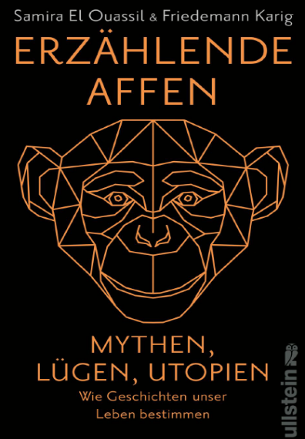
中文书名：《讲故事的猴子：故事如何塑造我们的生活》
英文书名：Storymaking Monkeys：How narratives shape our lives
德文书名：Erzählende Affen: Mythen, Lügen, Utopien
作 者：Samira El Ouassil and Friedemann Karig
出 版 社：Ullstein
代理公司：ANA/ Lauren
页 数：528页
出版时间：2021年10月
代理地区：中国大陆、台湾
审读资料：电子稿
类 型：大众社科

内容简介：

强大的故事能够改变世界，决定选举，拯救生命。但也能够引发战争，将他人变成敌人。萨米拉·埃尔·瓦西尔和弗里德曼·卡里格在从古至今重要的故事中追溯这一互相矛盾的力量。

故事是人类社会化的重要组成部分，甚至是身份的核心。难怪我们把世界归类成故事。故事渗透到政治，媒体和文化中，教育、娱乐和诱惑我们，影响我们对现实的看法。萨米拉·埃尔·瓦西尔和弗里德曼·卡里格探索希腊戏剧，Netflix 连续剧，小说和说唱音乐中叙事的力量。

他们开始寻找一种强有力的新的启发式叙事方式，这是我们当前所需要的：我们需要以一种能够让全球行动起来的方式来描述气候危机，取代种族主义和反犹太主义产生的优越感叙事方式。我们可以找到能够替代特朗普用来操纵其支持者的故事和阴谋理论家的谎言的方式。也许甚至应该重审一下我们讲述的关于自己的故事。

作者简介：
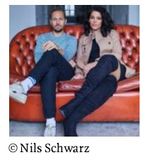
萨米拉·埃尔·瓦西尔（Samira El Ouassil）是德国作家，演员和音乐家。她为网络媒体 《关于媒体》 和《明镜周刊》杂志定期撰写专栏，并主持播客《不要说尼采》（与克里斯蒂安·斯托格一起）和《海盗电台权利游戏》(与弗里德曼·卡里格一起)。埃尔·瓦西尔是忧伤（Kummer）乐队的歌手，也是门萨成员。

弗里德曼·卡里格（Friedemann Karig）学习过媒体科学，政治，社会学和经济学。他为《南德意志报》，《南德意志报杂志》，《德国时代周报》和《滚石》撰稿。他著有小说《丛林》（Jungle），2017 年出版的《我们如何爱：一夫一妻制的终结》（How We Love：From the End of Monogamy）深受好评。卡里格在慕尼黑和柏林生活。

感谢您的阅读！
请将反馈信息发至：版权负责人
Email：Rights@nurnberg.com.cn
安德鲁·纳伯格联合国际有限公司北京代表处
北京市海淀区中关村大街甲59号中国人民大学文化大厦1705室, 邮编：100872
电话：010-82504106, 传真：010-82504200
公司网址：http://www.nurnberg.com.cn
书目下载：http://www.nurnberg.com.cn/booklist_zh/list.aspx
书讯浏览：http://www.nurnberg.com.cn/book/book.aspx
视频推荐：http://www.nurnberg.com.cn/video/video.aspx
豆瓣小站：http://site.douban.com/110577/
新浪微博：安德鲁纳伯格公司的微博_微博 (weibo.com)
微信订阅号：ANABJ2002

